**LAB 1: TỔNG QUAN VỀ JAVASCRIPT**

### Bài 1: Hiện giá trị biến bằng nhiều cách

1. Tạo folder **<MaSV>-<Tên>_Lab1**
2. Mở Visual Code rồi vào File 🡺 Open Folder 🡺 chọn folder vừa tạo
3. Tạo file **bai1.html** và code

<html>

    <head>

        <title>Bài 1 – Lab 1</title>

        <meta charset="utf-8">

    </head>

    <body>

    </body>

</html>

1. Nhập code html dưới đây vào bên trong tag body

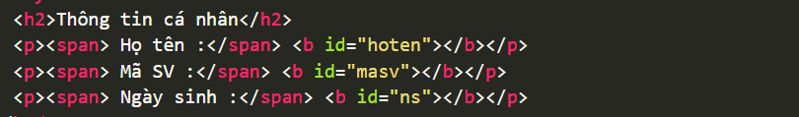

1. Nhập code javascript trong thẻ <head>

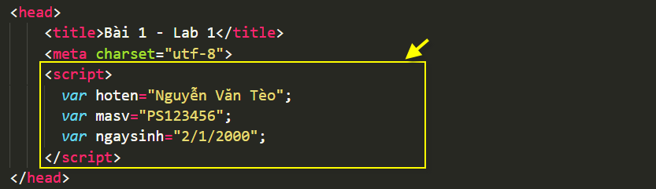

*(Thay họ tên, mã sv và ngày sinh thành của bạn )*

4. Xem thử trang **bai1.html**  bằng cách nhắp nút phải chuột, chọn **Open With Live Server**

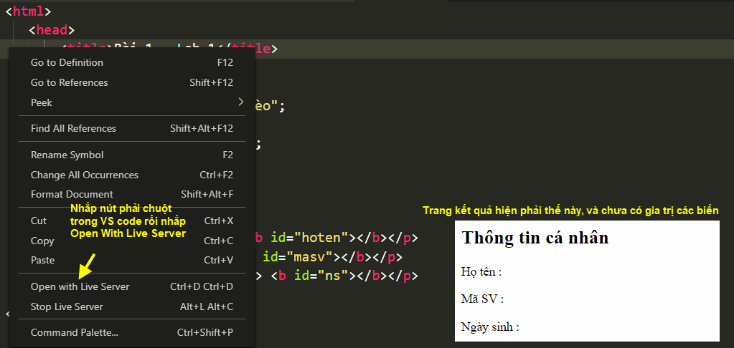

5. Code javascript để hiện giá trị hoten và masv ra trang web

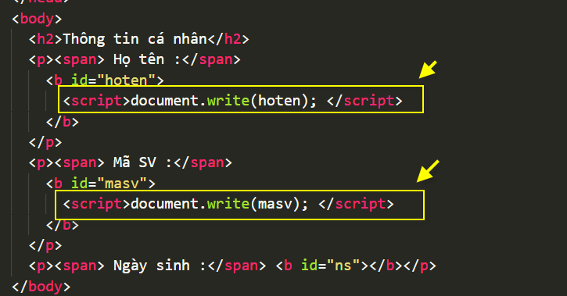

Kết quả phải thế này:

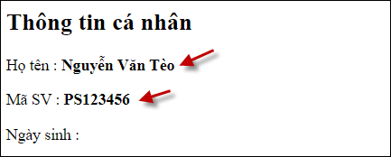

5. Code javascript để hiện giá trị ngaysinh ra trang web

Code ở cuối trang web

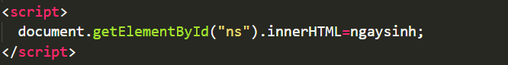

Xem thử kết quả, phải thấy đủ giá trị 3 biến

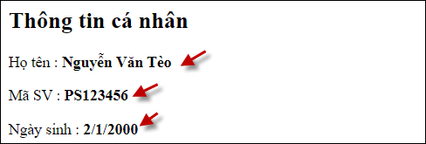

### Bài 2: Javascript ngoài trang và định dạng

1. Save as **bai1.html** thành **bai2.html** + sửa **Bài 1 – Lab 1** thành **Bài 2 - Lab 1**
2. Cut 3 lệnh javascript trong tag head (3 lệnh bắt đầu bằng var ) rồi Paste qua file mới, lưu với tên **bai2.js** và xóa luôn tag script trong file bai2.html + lưu lại
3. Xem thử trang bai2.html sẽ thấy báo lỗi

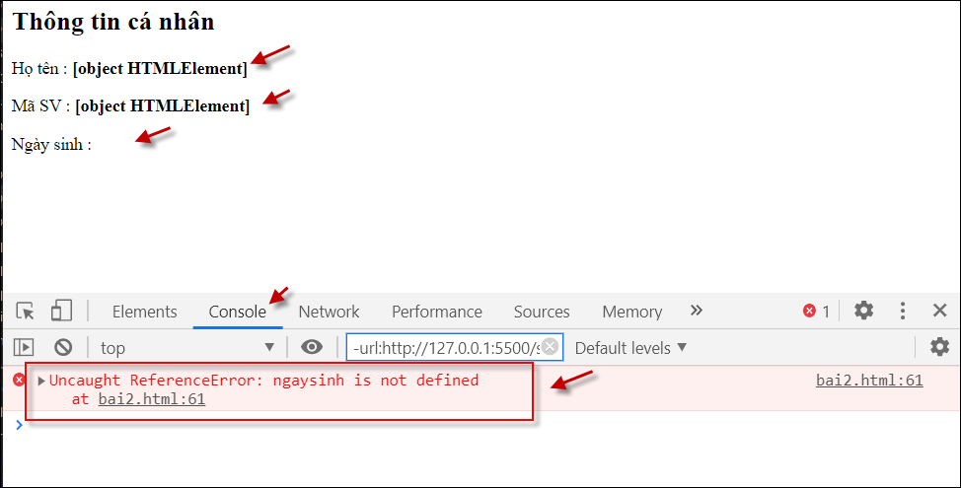

1. Trong tag head của bai2.html, code để nhúng javascript vào

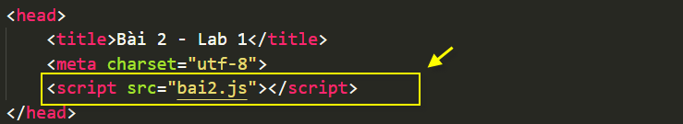

5. Xem thử kết quả phải không còn thấy lỗi và kết quả hiện như Lab 1

### Bài 3 : Hàm và debug

Tính và hiển thị chu vi và diện tích của một hình chữ nhật khi biết chiều rộng và chiều dài.

1. Tạo trang **bai3.html** và code:

<html>

    <head>

        <title>Họ tên- MãSV</title>

        <meta charset="utf-8">

    </head>

    <body>

    </body>

</html>

*(thay Họ tên và MãSV bằng thông tin của bạn)*

1. Trong tag head, viết code javascript

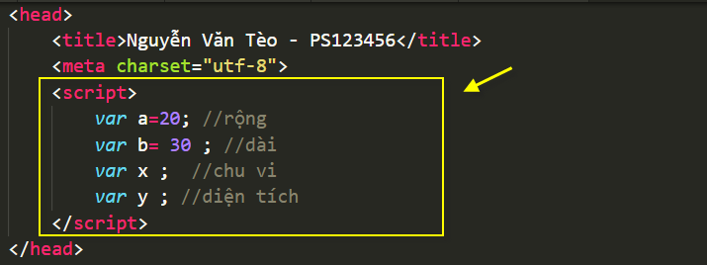

1. Xem thử kết quả, không có lỗi là được.
2. Trong tag body, code javascript

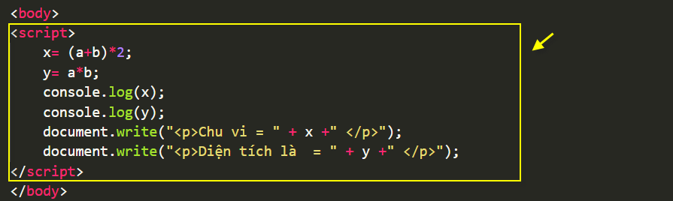

1. Chạy trang web xem kết quả sẽ thấy thế này (chưa hay lắm), nhưng không có lỗi là được.

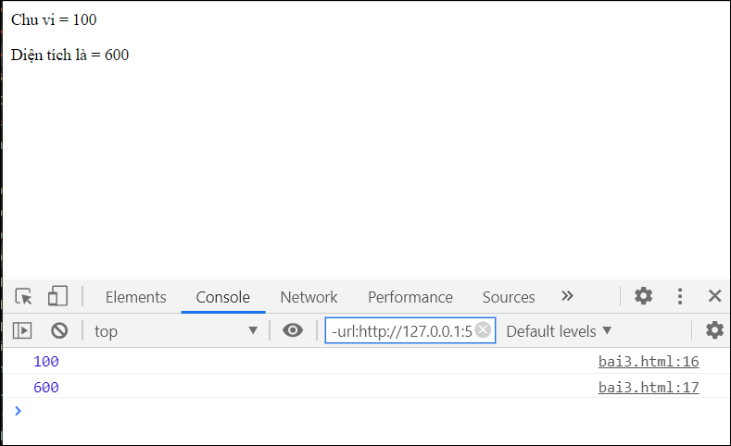

### Bài 4: Định dạng css

* Mở file bai2.html , save as thành **bai4.html** và định dạng css để có kết quả như sau: (màu sắc tùy ý)

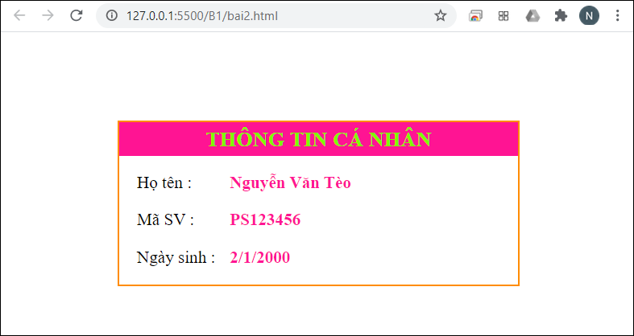

Làm thêm: Mở file bai3.html và định dạng css tùy ý cho đẹp